
Příměstské tábory Milín 2018
Vážení rodiče,
někteří z Vás jistě zaznamenali aktivity Místní akční skupiny Podbrdsko v našem regionu. Jsou to aktivity vedoucí k tomu, aby bylo možno v našem regionu zprostředkovat dotace pro obce, podnikající osoby, neziskový sektor i pro samotné občany.
Letos podruhé se pro Vaše děti uskuteční několik turnusů příměstských táborů. Jedná se o prostředky čerpané z Operačního programu Zaměstnanost. Podpora příměstských táborů je pro Vás možností, kam svěřit Vaše dítě školou povinné, když Vy jste v práci.
V příloze tohoto dopisu je pestrá nabídka několika turnusů. Jejich zaměření je zvoleno tak, aby si každé dítě našlo ten, který jeho zájmům bude vyhovovat. Při jejich přípravě jsme spolupracovali s osvědčenými institucionálními partnery a s mnoha lidmi, kteří byli a jsou při práci s dětmi na svém místě. Jedná se o pedagogy ze základních škol v Milíně a Chrašticích, ZUŠ J. J. Ryby Rožmitál pod Třemšínem, pracovníky muzeí, učitele, lektory i rodilé mluvčí angličtiny, lezecké instruktory, vodního záchranáře, vedoucí skautských, příměstských i pobytových táborů atd. Všichni k záměru uspořádat příměstské tábory přistoupili dobrovolně, protože je práce s dětmi baví a těší se na společné zážitky. Vedoucí turnusů věří, že před ukončením jednotlivých turnusů i s Vámi stráví při společném programu pár chvil.
Vzhledem k tomu, že se jedná o druhý ročník, víme, co se nám v loňském roce nepovedlo. Chybovat je lidské, neubráníme se tomu, ale hloupé je chyby opakovat. Již nyní budeme rádi za každou Vaši dobře míněnou radu a připomínku, která nám pomůže při dolaďování letošních táborů.
Uvedené informace k jednotlivým turnusům jsou předpokládané a mohou se měnit. Co je již naopak pevně dané, jsou termíny a ceny u jednotlivých turnusů.

Několik zásadních informací
Provozní řád příměstského tábora je zveřejněn na stránkách Obce Milín - www.milin.cz, seznamte se prosím s ním.
Operační program Zaměstnanost stanovuje poměrně přísná pravidla pro poskytování dotací. V případě příměstských táborů se jedná především o níže uvedené podmínky.
Pro nárok na účast na příměstském táboře musí rodiče přihlášeného dítěte splnit jedno z následujících kritérií: jsou zaměstnaní nebo vykonávají podnikatelskou činnost nebo v případě nezaměstnanosti si zaměstnání aktivně hledají a jsou zapojeni v procesu vzdělávání či rekvalifikace. Po přijetí přihlášky budou rodiče požádáni o doklady, kterými uvedenou skutečnost doloží.
Tábory jsou určeny především pro děti do 15 let (tento věk dítě nedosáhlo před začátkem turnusu) ze škol na území MAS Podbrdsko, nebo pro děti jejichž rodiče mají trvalý pobyt, popřípadě jsou trvale zaměstnáni na území MAS Podbrdsko. Informace o její územní působnosti naleznete na www.maspodbrdsko.cz.
Dítě můžete přihlásit na více turnusů. V případě překročení kapacity turnusu má organizátor právo počet turnusů pro Vaše dítě snížit. V takovém případě bude s Vámi tato skutečnost předem konzultována. Minimální počet účastníků jednotlivých turnusů příměstského tábora je stanoven na 15, v případě nižšího počtu může být turnus zrušen.
Stravování zajišťuje převážně (mimo turnus Výtvarně – animační) společnost GASTRO GRUNT, s. r. o. z Milína. Jídelníček bude navržen tak, aby vyhovoval věku a požadavkům strávníků.
Podrobné informace o programu jednotlivých turnusů budou přihlášeným předány nejpozději 7 dní před začátkem každého turnusu.
Bližší informace na stránkách www.milin.cz - záložka Příměstské tábory nebo na tel.: 603 958 654. Dotazy zasílejte na email: obecmilin@volny.cz.
Pokud Vám zaměstnavatel může proplatit tábor z fondu kulturních a sociálních potřeb, rádi Vám zašleme na požádání fakturu.
Přihlášky zašlete nebo odevzdejte co nejdříve. Pro přijetí na jednotlivé turnusy rozhoduje čas podání přihlášky.
To, že jste podali přihlášku včas a Vaše dítě je přihlášeno budeme potvrzovat e-mailem, a to (z důvodu čerpání dovolené) od 12. března.

Příměstské tábory Milín - Chraštice

Název: Výtvarně - animační
Tento turnus je iniciován pedagogy ZUŠ J. J. Ryby Rožmitál pod Třemšínem a je určen přednostně žákům této školy.
Termín turnusu je stanoven vzhledem k ukončení školního roku v ZŠ Milín ke dni 22. června 2018

Termín: 25. - 29. června 2018
Organizační zajištění: Mgr. Petra Peštová, další pedagogičtí pracovníci ZUŠ J. J. Ryby, pracovníci
Podbrdského muzea Rožmitál pod
Třemšínem

Místo konání: Muzeum a ZUŠ v Rožmitále pod Třemšínem
Kapacita dětí: 20
Doporučený věk dětí: od 8 do 15 let

Cena turnusu: 700,- Kč (4x teplý oběd, doprava, vstupy)

Strava: zajištěn 4 x teplý oběd a celodenní pitný režim,
1 x svačina vlastní (místo oběda), svačiny vlastní

Co děti čeká: práce na animovaném filmu.

Čas ranních setkání: obvykle od 8.00 do 8.30 hodin

Místo ranních setkání: Muzeum / ZUŠ v Rožmitále pod Třemšínem

Ukončení programu: obvykle v 16.30 hodin
Převzetí dětí: do 17.00 hodin
Příměstské tábory Milín - Chraštice

Název: English camp
Termín: 9. - 13. července 2018
Organizační zajištění: Bc. Petra Zemanová,
Bethany Staneland - rodilá mluvčí,
Mgr. Barbora Slámová a další
Místo konání: zahrada a tělocvična ZŠ Milín
Kapacita dětí: 20
Doporučený věk dětí: od budoucích druháčků do 13 let

Cena turnusu: 550,- Kč (4x teplý oběd, doprava)
Strava: zajištěn 4 x teplý oběd a celodenní pitný režim,
1 x svačina vlastní (místo oběda), svačiny vlastní

Co děti čeká: Chceme, aby s námi děti zažily, že učit se angličtinu může být fajn. Budeme v angličtině sportovat, hrát si, pojedeme s angličtinou na výlet a budeme se samozřejmě i učit. Ale učit se tak, že to bude zábava. Jde nám o to, aby děti ztratily ostych z konverzace a rozšířily si nové obzory, které jim aktivní znalost angličtiny přináší a hlavně, aby je angličtina bavila. Tábor povedou rodilí mluvčí a zkušení lektoři a učitelé angličtiny.
Odpočinek nám zpestří trampolína nebo ping - pong.

Čas ranních setkání: mezi 7.00 - 8.00 hodinou

Místo ranních setkání: ZŠ Milín

Ukončení programu: obvykle v 15.00 hodin
Převzetí dětí: do 16.00 hodin
Příměstské tábory Milín – Chraštice

Název: Škola hrou
Termín: 16. - 20. července 2018
Organizační zajištění: Mgr. Pavel Kopecký, RNDr. Renata Křížková a další pedagogové, Bc. Jaromír Nusl, Ing. Vladimír Vojáček
Místo konání: ZŠ Milín, její zahrada a tělocvična
Kapacita dětí: 20
Doporučený věk dětí: od budoucích druháčků do 15 let

Cena turnusu: 900,- Kč (3 x teplý oběd, doprava, vstupy)
Strava: zajištěn 3 x teplý oběd a celodenní pitný režim
2 x svačiny vlastní (místo oběda) nebo zakoupené na výpravách

Co děti čeká: * zábavná fyzika, matematika a chemie
* 2x celodenní výlet
* každý den pobytu v Milíně doplněn o sportovní hry
* v tělocvičně nebo na hřišti, lukostřelba, lanové překážky, trampolína, ping - pong

Čas ranních setkání: mezi 7.00 - 8.00 hodinou

Místo ranních setkání: ZŠ Milín

Ukončení programu: obvykle v 15.00 hodin, v případě výletů později

Převzetí dětí: do 15.30 hodin, v případě výletů později

Příměstské tábory Milín - Chraštice

Název: Adventure
Termín: 23. - 27. července 2018
Organizační zajištění: Ing. Vladimír Vojáček, Vítězslav Štětina, Mgr. Pavel Kopecký, Jiří Gergel, Nikola
Kolaříková, Mgr. Jana Břicháčková a další
Místo konání: Podbrdsko i vzdálenější okolí
Kapacita dětí: 20
Doporučený věk dětí: 8 až 15 let

Cena turnusu: 900,- Kč (doprava, pronájmy, vstupy)

Strava: svačiny i obědy vlastní nebo zakoupené na výpravách

Co děti čeká: * celodenní cyklovýlet - kolo vlastní, přilba povinná
* celodenní pěší výšlap
* celodenní výprava na vodě * lezení
* lukostřelba, lanové překážky, trampolína

Čas ranních setkání: individuální dle programu, obvykle mezi 7.00 - 8.00 hodinou
Místo ranních setkání: obvykle CVA Milín

Ukončení programu: ne dříve než v 15.30 hodin, většinou v jiný čas
Převzetí dětí: do 16.00 hodin, v případě výletů později

Příměstské tábory Milín - Chraštice

Pracovní název: Zážitkový týden s Editou Trnkovou
Termín: 23. - 27. července 2018
Organizační zajištění: Edita Trnková, Lenka Čípová,
Bc. Jiří Trnka
Místo konání: CVA Milín
Kapacita dětí: 20
Doporučený věk dětí: od budoucích druháčků do 13 let

Cena turnusu: 550,- Kč (5 x teplý oběd, doprava)

Strava: zajištěn 5 x teplý oběd a celodenní pitný režim,
svačiny vlastní

Co děti čeká: Soutěžní, bojovné, kreativní, ale především zábavné chvíle pro děti různého věku. Celotýdenní téma se právě tvoří a promýšlí do detailů. Nechte se překvapit.

Čas ranních setkání: mezi 7.00 - 8.30 hodin

Místo ranních setkání: CVA Milín

Zahájení programu: v 8.30 hodin

Ukončení programu: v 15.45 hodin

Převzetí dětí: do 16.00 hodin

Příměstské tábory Milín - Chraštice

Název: Do muzea zadními vrátky
Termín: 13. - 17. srpna 2018
Organizační zajištění: PhDr. Pavla Trantinová
Mgr. Stanislava Moravcová a další odborní pracovníci muzea
Místo konání: Hornické muzeum Příbram, areál dolu Anna, areál Vojna Lešetice
Kapacita dětí: 20
Doporučený věk dětí: první stupeň ZŠ
Cena tábora: 500,- Kč (4 x teplý oběd, vstupy)
Strava: zajištěn 4 x teplý oběd a celodenní pitný režim
svačiny vlastní + 1x svačina na celodenní výpravu
Co děti čeká: Tábor pro zvídavé děti, které si chtějí vyzkoušet roli malého badatele. Tábor je vhodný zejména pro děti z prvního stupně ZŠ. Projdeme si různými odbornými pracovišti, podíváme se do zákulisí muzea, vše zábavnou formou, tj. nebudeme se nudit v expozicích, ale budeme opět hodně v terénu. Plánujeme například celodenní výlet za trilobity do Jinců vlakem, tj. je třeba počítat s cenou jízdenky a svačinou na celý den. A opět se svezeme i hornickým vláčkem!
Čas ranních setkání: obvykle mezi 7.30 - 8.00 hodin
Místo ranních setkání: Důl Anna, Březové Hory
Ukončení programu: v 15.30 hodin
Převzetí dětí: do 16.00 hodin

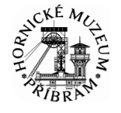
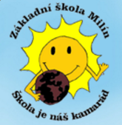
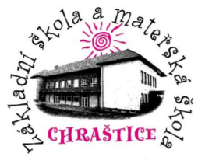
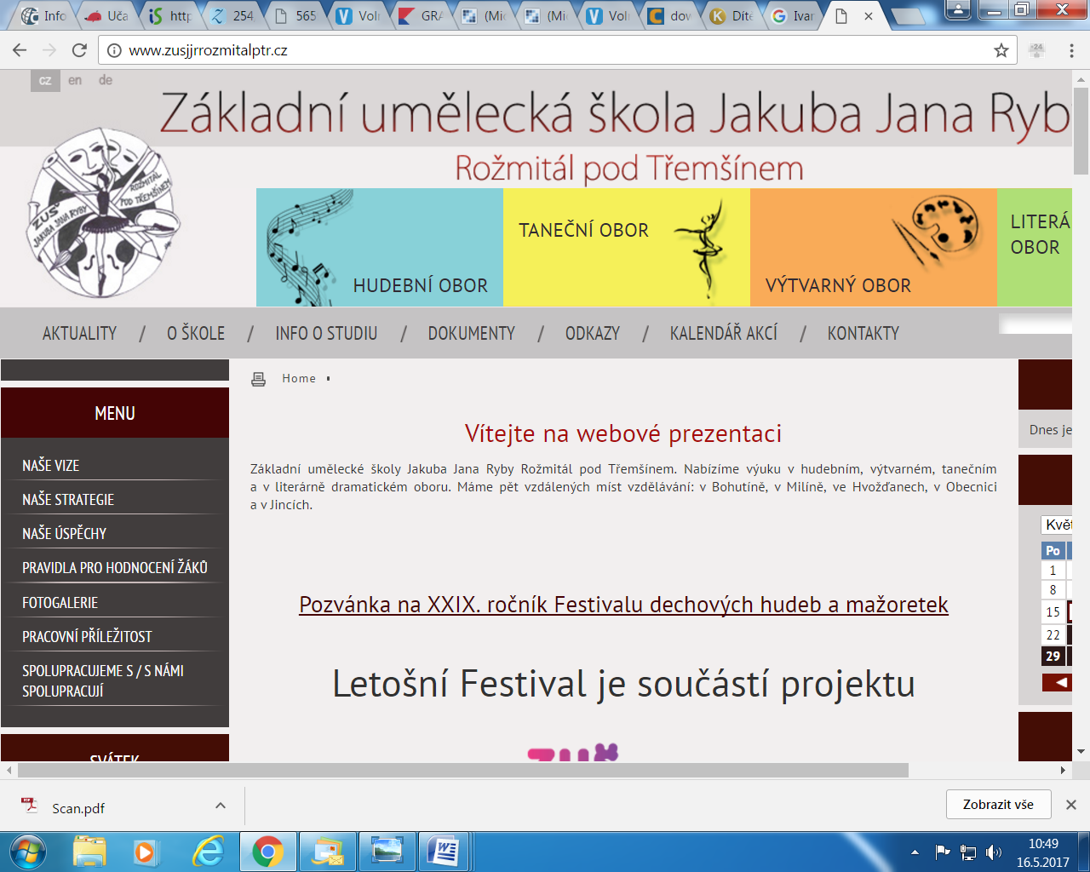
Partneři jednotlivých turnusů projektu Příměstské tábory Milín - Chraštice

